ACTA DE NO VERIFICATIVO DE LA REUNIÓN ORDINARIA DE LA COMISIÓN BICAMARAL DE CONCORDIA Y PACIFICACIÓN DE LA LXIV LEGISLATURA DE LA CÁMARA DE DIPUTADOS, EL 29 DE DICIEMBRE DE 2020.
Siendo las 11:40 horas del día 29 de diciembre de 2020, a través de la plataforma de “Zoom”, se reunieron las legisladoras y legisladores integrantes de la Comisión Bicamaral de Concordia y Pacificación: dip. Alfredo Vázquez Vázquez (presidente), dip. Claudia Emeteria Martínez Aguilar, dip. Juan Francisco Ramírez Salcido, sen. Ángel García Yañez y un representante de la Comisión del Diálogo Nacional para el Diálogo con los Pueblos Indígenas de México de la Secretaría de Gobernación; de conformidad con la convocatoria publicada en la Gaceta Parlamentaria el 29 de diciembre de 2020, bajo el siguiente:
Orden del Día
1. Registro de asistencia y declaratoria de quórum.
2. Lectura, discusión y en su caso, aprobación del orden del día.
3. Bienvenida por parte del presidente de la Comisión.
4. Intervención de las y los legisladores.
5. Acciones para el plan de trabajo de la Comisión.
6. Asuntos generales.
7. Clausura y convocatoria para la siguiente reunión.
1. REGISTRO DE ASISTENCIA Y DECLARATORIA DE QUÓRUM.
Una vez verificado el quórum reglamentario y después de agradecer la presencia de los asistentes, el diputado presidente de la Comisión Bicamaral Alfredo Vázquez Vázquez, confirmó que con base en el registro de asistencia, no se contaba con el número suficiente asistentes para el quórum y celebrar la reunión.
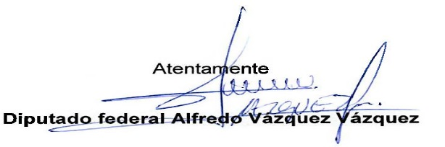
De conformidad con el artículo 167, numeral 3, del Reglamento de la Cámara de Diputados se levanta la presente Acta.

Presidente de la Comisión

